Мастер класс «Кормушка для птиц».

 Цель: знакомить с многообразием зимующих птиц, воспитывать бережное и заботливое отношение к птицам, дать детям знания о том, как заботиться о птицах зимой, чем их кормить.

Задачи: Изготовление кормушки для птиц.

Участники: Воспитатели и дети дошкольного возраста.

Материалы: животный жир (маргарин или желатин) пшено, семечки или корм для птиц - купленный в зоомагазине, формочки для песка, деревянные палочки (можно использовать старые карандаши) и крепкие нитки.

Ход мастер класса:

С исчезновением насекомых улетают многие птицы, которые ими питаются (ласточки, стрижи, скворцы). Поздней осенью становиться меньше корма и для других птиц. Они перелетают ближе к людям надеясь, что их покормят. Зимний период, это настоящее испытание для наших пернатых друзей. Зима конечно, не грозит им полным вымиранием, однако часть **птиц** погибает от отсутствия пищи. У **птиц** очень быстрый обмен веществ, если синица не успела наесться за короткий световой день, она уже не доживет до рассвета. Чтобы поддерживать свою нормальную температуру *(около 40 градусов)* синица ежедневно теряет 10 % своего веса. Согласно статистики, только 1-2 из 10 оставшихся на зимовку **птиц** переживает зиму и встречает весну. Одна **кормушка** может спасти от смерти от 10 до 50 **птиц за зиму**. И поэтому очень важно помочь нашим пернатым друзьям.

Сегодня мы с вами сделаем съедобную кормушку для наших пернатых друзей.

Шаг 1: Для изготовления кормушки возьмем жир или маргарин:

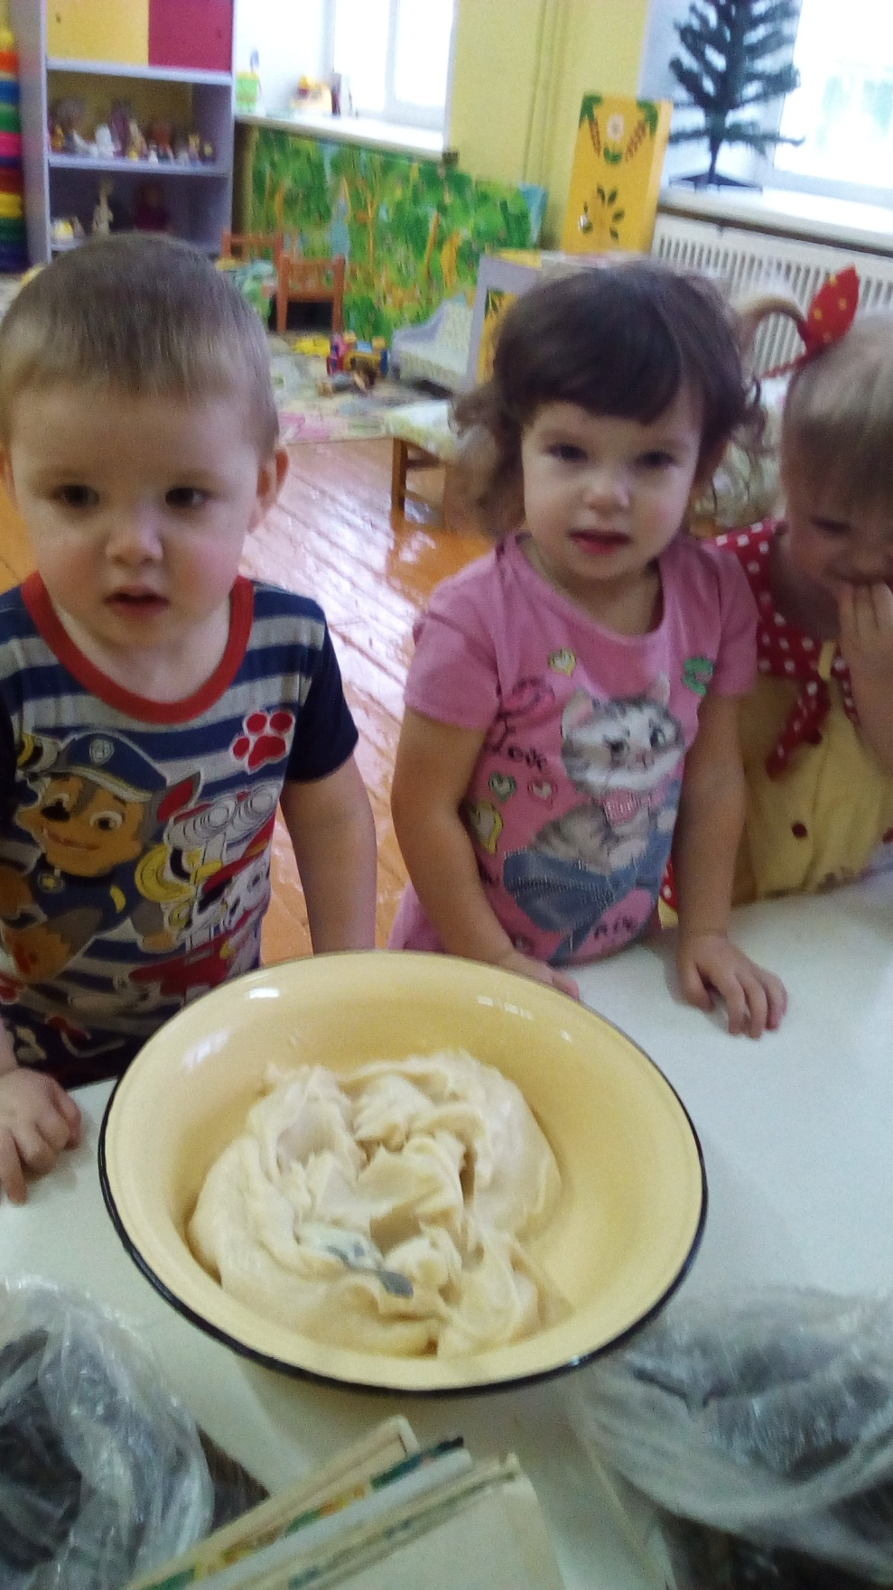

Шаг 2: Растапливаем до жидкого состояния.

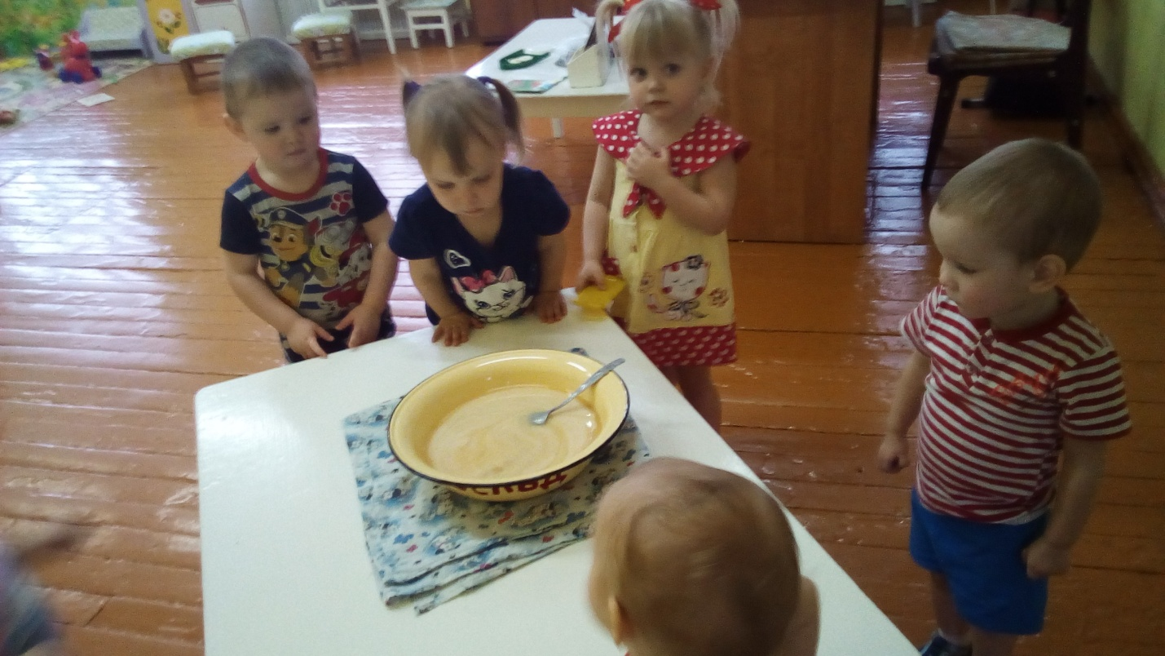

Шаг 3: Добавляем семечки, пшено (любой корм для птиц), все перемешиваем.

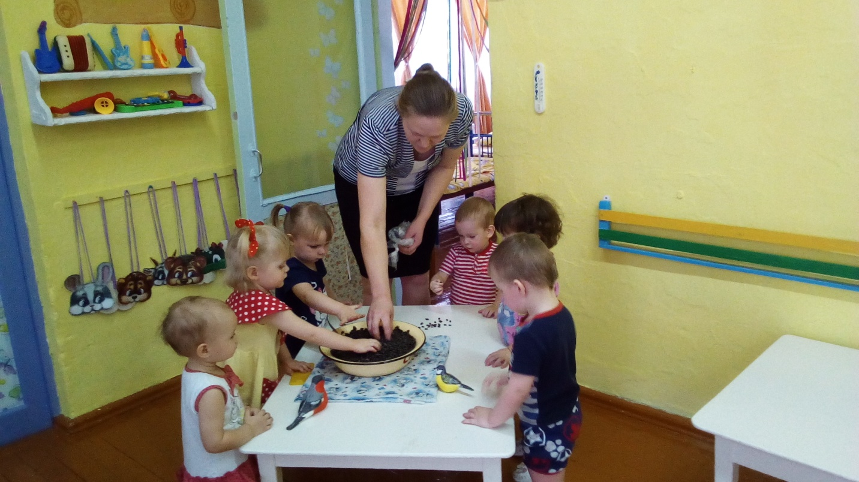 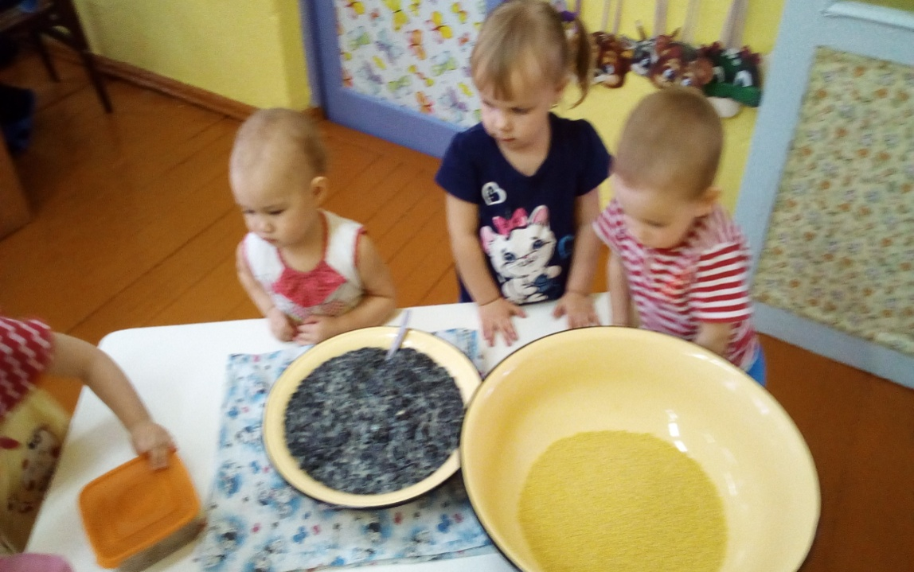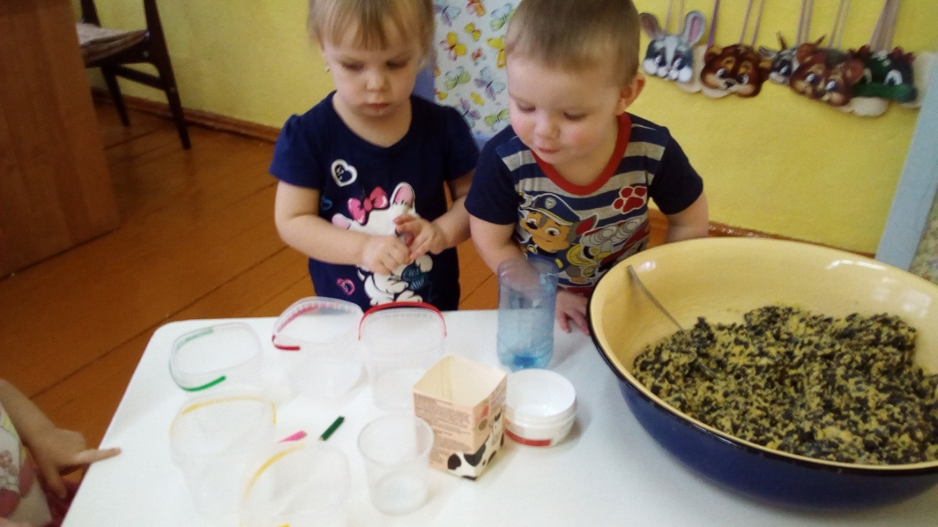

Шаг 4: Приготавливаем формочки (можно использовать контейнеры, формочки для песка).

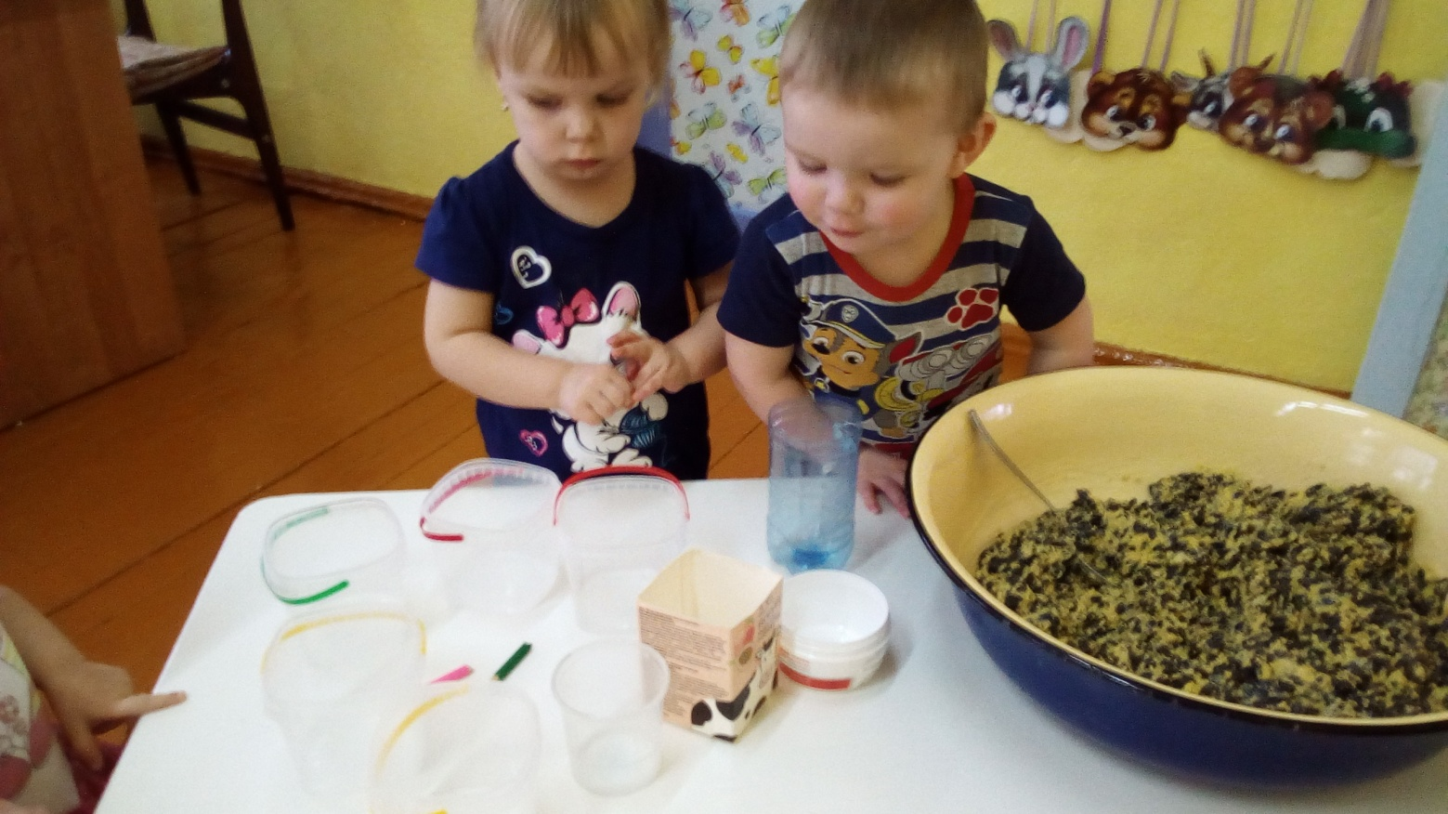Мы использовали контейнеры, коробочки от Йогурта.

Шаг 5: Приготовим петельки, для этого нам понадобятся нитки и палочки.

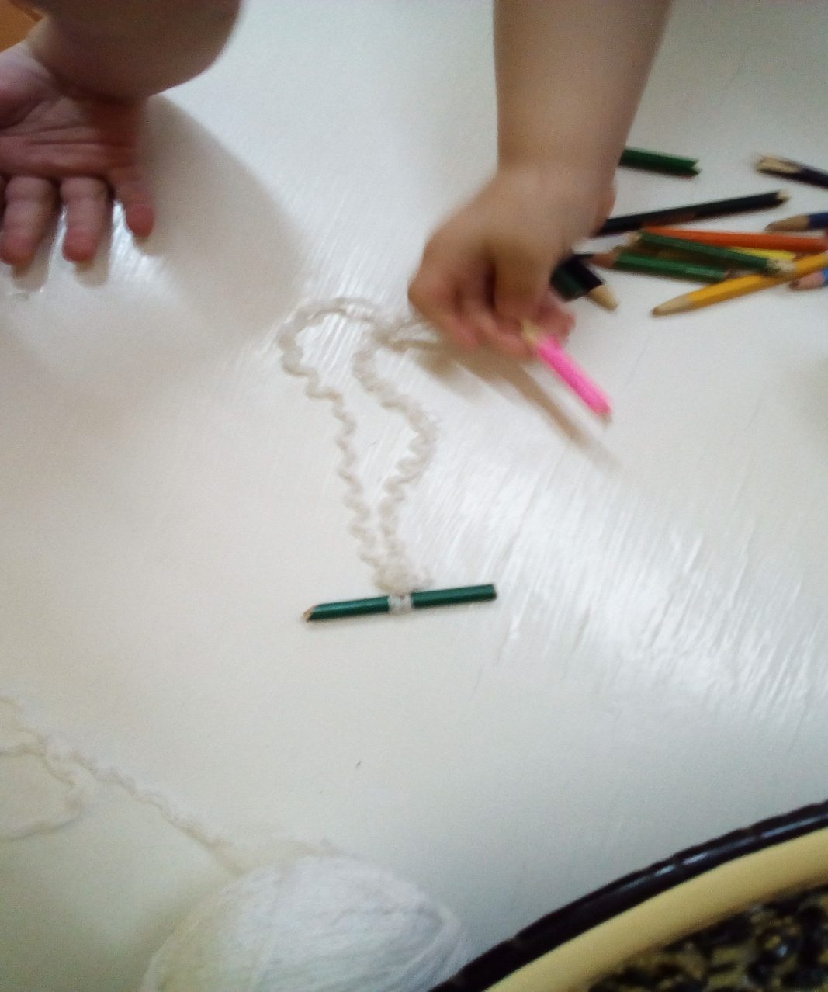

Шаг 6. Заполняем формы кормом.

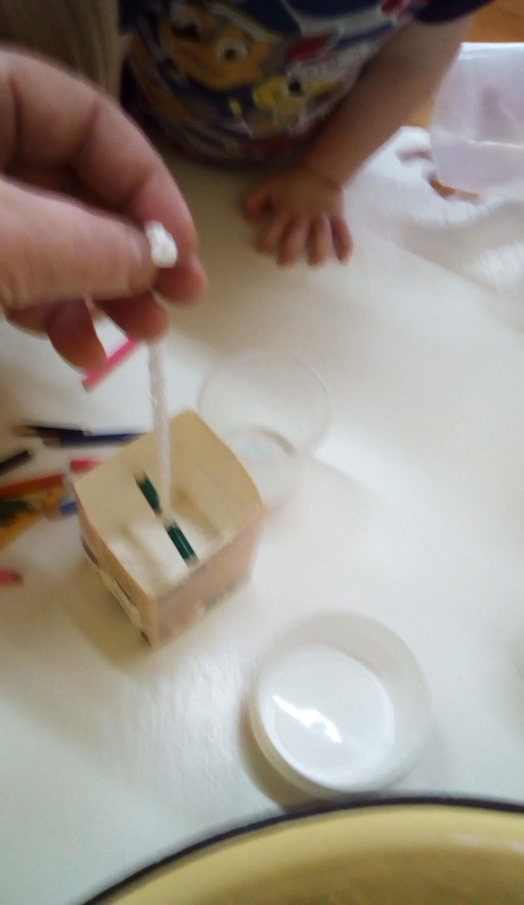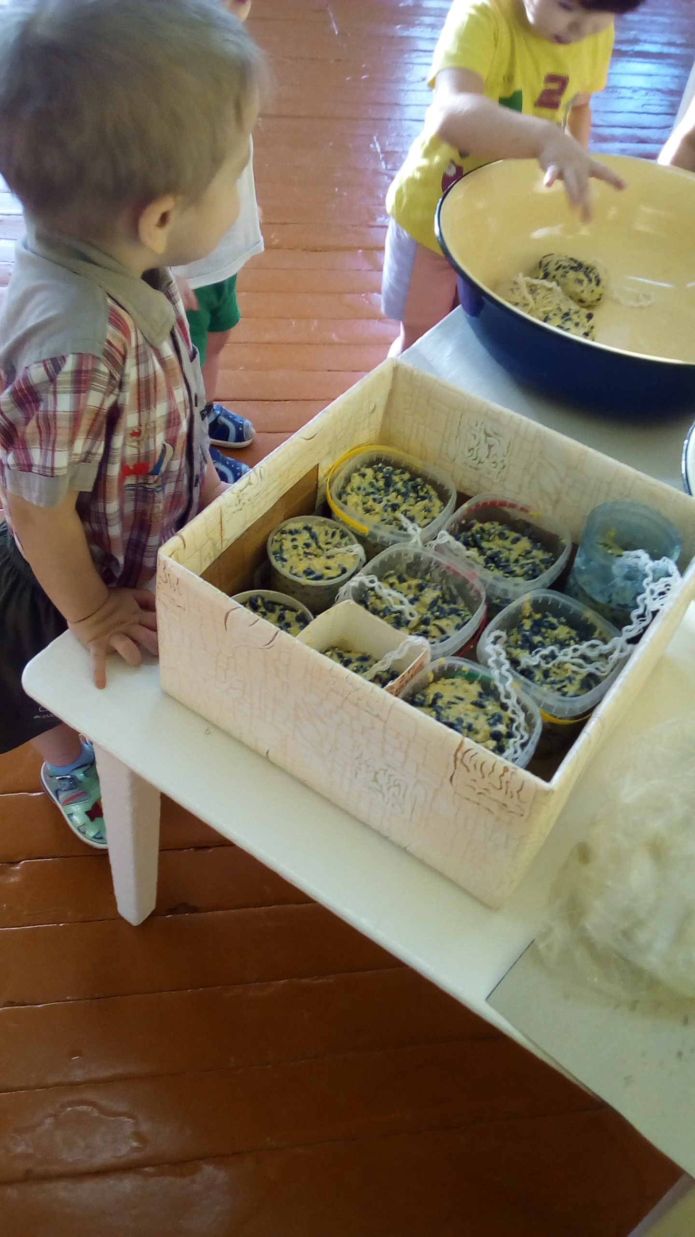

Шаг 7. Даем застыть и вынимаем из форм.

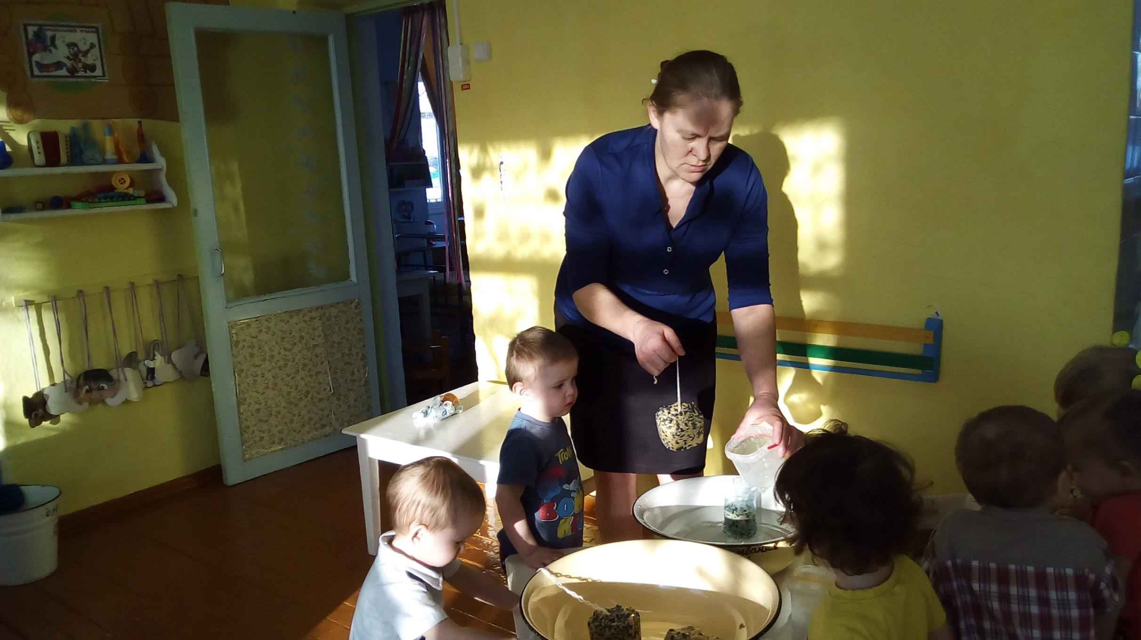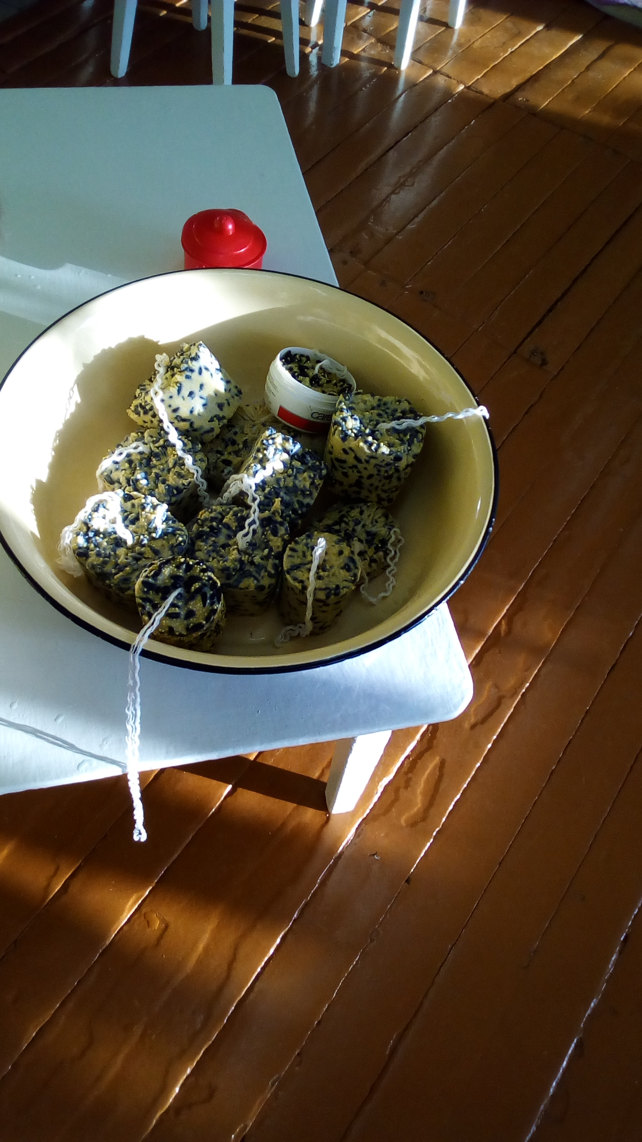

Шаг 8. Вывешиваем на улицу.

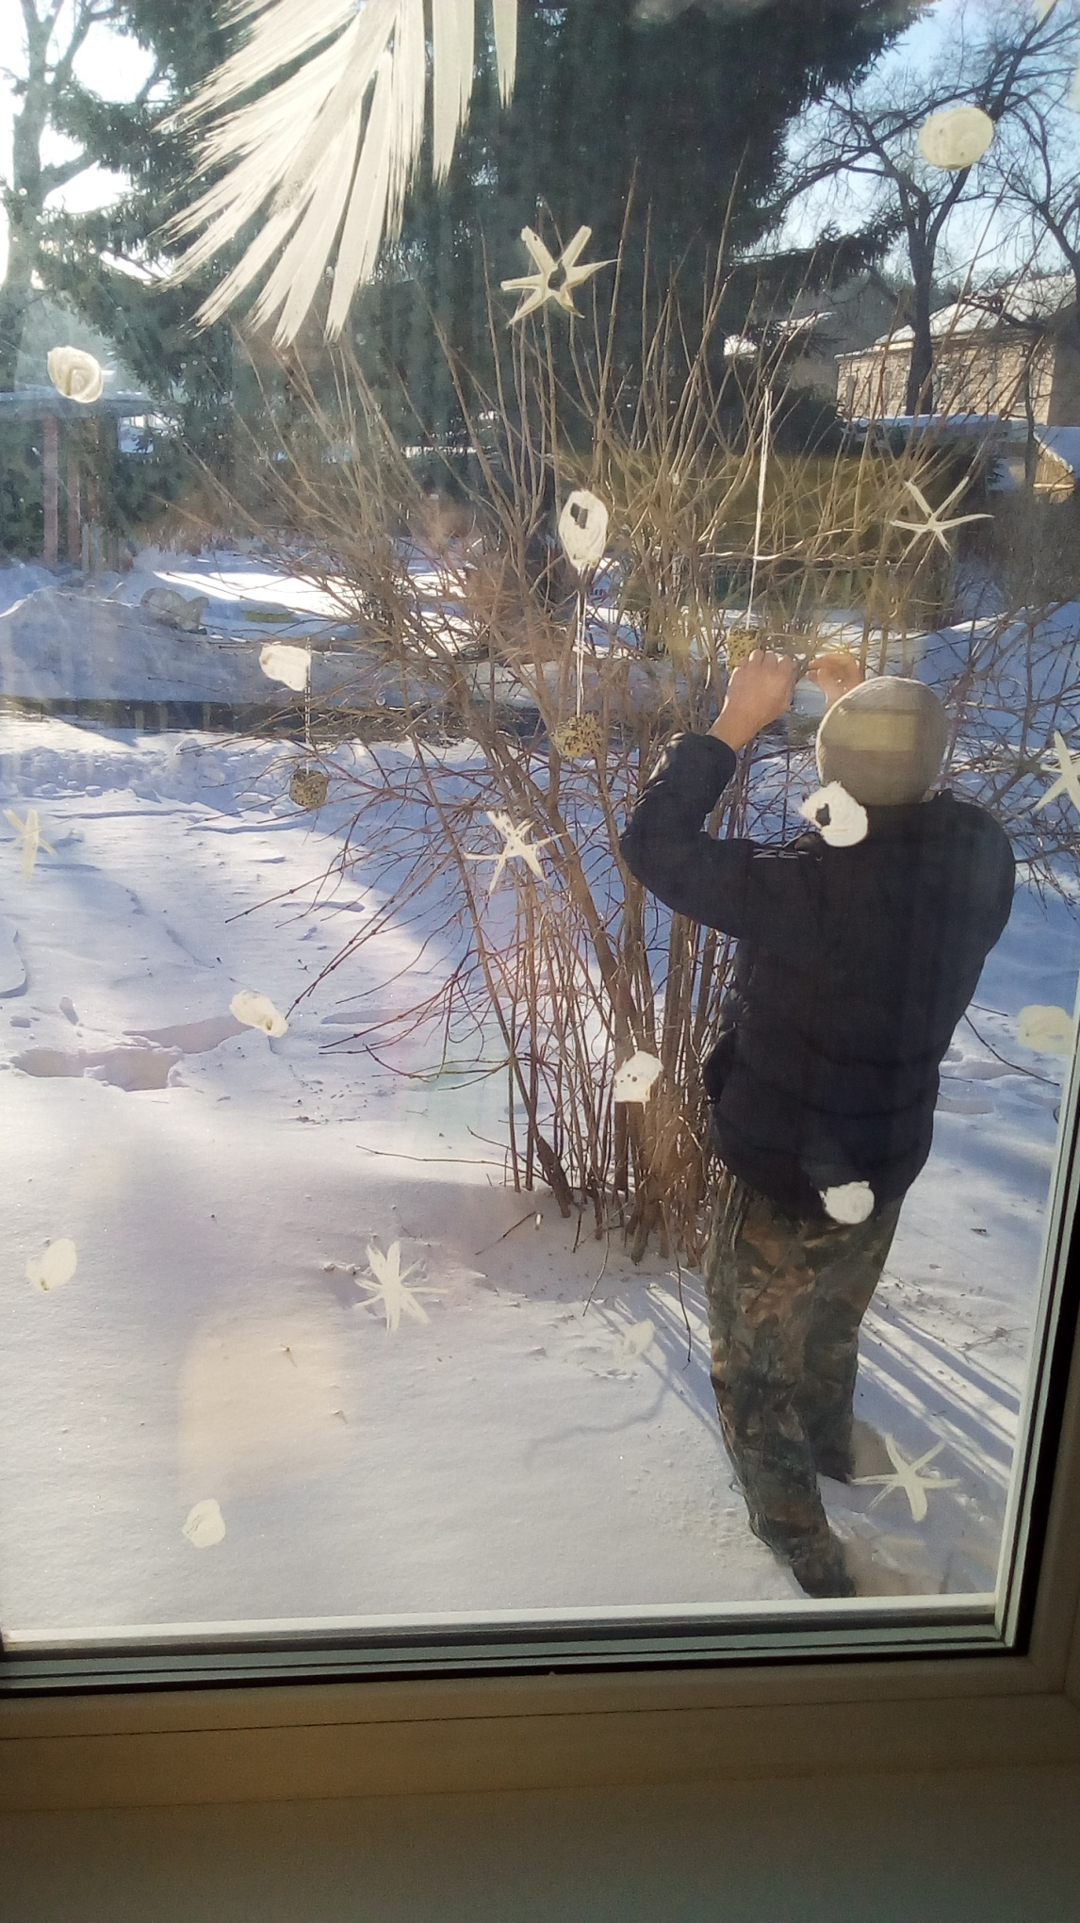

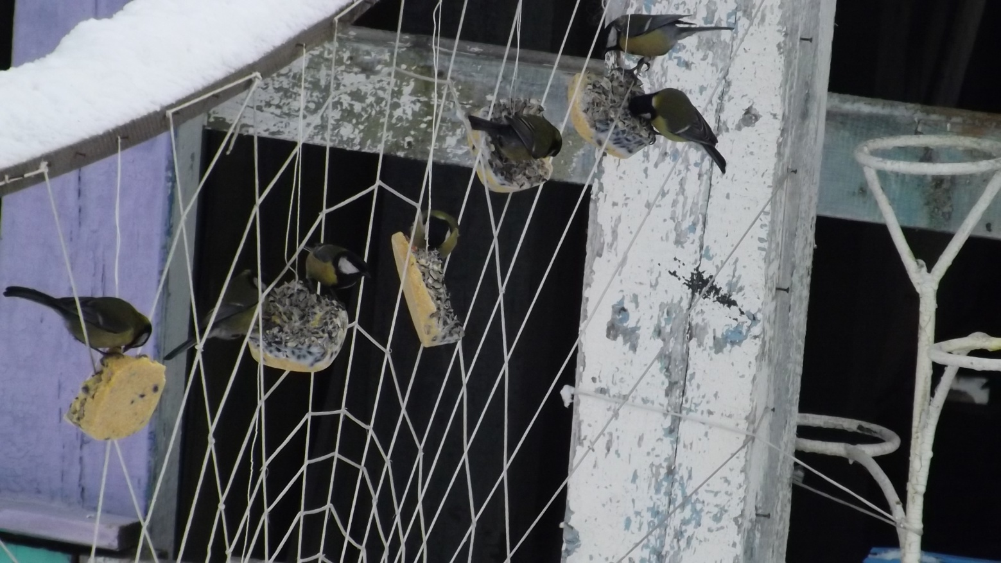

Кормушка готова. Успехов.